Punkti, Punkti, Strichi, Strichi

Punkti, Punkti, Strichi, Strichi,
ist das nicht ein Mondgesichti?
Mit den langen Eselsohren,
mit dem Hals, mit dem Bauch,
kugelrund ist er geboren.
Handi, Handi, Haxi, Haxi,
ist das nicht der kleine Maxi?

Zu den einzelnen Verszeilen wird eine primitive Strichzeichnung eines Männchens gemacht. Ausgehend von den Augen, Nase und Mund werden die weiteren Körperteile gezeichnet.

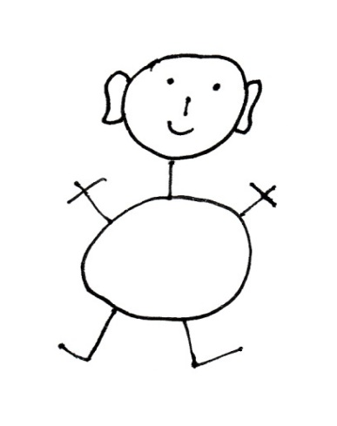

Die Figur kann auch durch entsprechende Zeichenmotive erweitert werden; z.B. zu einem Jägersmann. Dann heißt es:

Auf der Schulter ein Gewehr,
ist das nicht ein feiner Herr?
Auf dem Hute eine Feder,
ist das nicht ein kleiner Jäger?

Riedl-Klier, Kinderspiele, S. 189-191; hier mehrere Varianten.

